**Расчет грузоподъемных машин**

**ВВЕДЕНИЕ**

Грузоподъемные машины являются составной частью каждого производства и играют важную роль в механизации погрузочных работ.

Курсовое проектирование грузоподъемных машин – первая самостоятельная разработка машины в целом с взаимосвязанными механизмами, способствующая дальнейшему развитию у студентов конструкторских навыков. При работе над проектом возникает много вопросов по выбору схемы и параметров механизмов, их компоновки, последовательности расчета и т.д. В методических указаниях приведены необходимые рекомендации и нормативные данные, некоторые справочные материалы и последовательность расчета.

Расчетную часть проекта выполняют в виде пояснительной записки, которая должна содержать: задание на проект; введение; схемы механизмов тележки с описанием их назначения, устройства и особенностей; расчет механизмов, узлов и деталей с приведением расчетных схем и обоснованием принятых параметров и допускаемых напряжений (расчеты сопровождают ссылками на литературу); список использованной литературы; оглавление, содержащее наименование всех основных разделов записки (помещают в конце ее).

Пояснительную записку выполняют на листах писчей бумаги формата А4 (297 . 210) в соответствии с ЕСКД. Текст пишут чернилами, схемы и эскизы выполняют в карандаше под линейку с проставлением всех размеров и обозначений. При использовании стандартных и нормализованных узлов в записке приводят их характеристику.

В аналитических расчетах сначала записывают формулу в буквенных выражениях, а затем подставляют числовые значения и записывают результаты. Промежуточные вычисления не приводят. Все символы, входящие в формулы, должны иметь объяснения в тексте. Ссылки на литературные источники, стандарты и нормали заключают в квадратные скобки, эти ссылки должны соответствовать прилагаемому в конце записки списку литературы.

МЕХАНИЗМ ПОДЪЕМА

Последовательность расчета

1. Принять схему механизма, вычертить его с заданным типом крюковой подвески (приложения, рис П.1), привести его описание.
2. Выбрать канат, блоки, барабан, крюк, упорный подшипник (устанавливается под гайку крюка).
3. Составить эскиз крюковой подвески и рассчитать ее элементы – траверсу, ось блоков, подшипники блоков и серьгу (рис. П.2).
4. Выполнить кинематический и силовой расчет привода механизма: выбрать двигатель, редуктор, тормоз, муфты, проверить двигатель на нагрев по среднеквадратичному моменту с учетом графика загрузки механизма (рис. П.5) и двигателя (рис. П.6).
5. Определить размеры барабана и проверить на прочность его элементы.

## Методика расчета

Задано: грузоподъемность (т), высота подъема (м), скорость подъема (м . с-1), количество ветвей полиспаста , режим работы, тип крюковой подвески.



1. **Схема механизма[1] (рис.1)**

Электродвигатель 4 переменного тока соединяется через вал – вставку 3 с помощью зубчатых муфт с двухступенчатым редуктором 1. Редукторная полумуфта 2 вала вставки используется как тормозной шкив нормально замкнутого колодочного тормоза. Выходной вал редуктора соединятся с барабаном 5 также зубчатой муфтой, у которой одна из полумуфт выполняется как одно целое с валом редуктора, а вторая – крепится непосредственно к барабану. На барабан навивается канат со сдвоенного полиспаста.

1. **Канат, блок, крюк, гайка крюка и упорный подшипник**

Кратность полиспаста



где - количество канатов полиспаста, наматываемых на барабан; для сдвоенного полиспаста .



КПД полиспаста[2]

,



где - КПД блока; принимаем = [1, табл.2.1.].



Максимальное натяжение каната



Расчетная разрывная сила

,



где - коэффициент запаса прочности; по правилам[3] Госгортехнадзора [1, табл. 2.3] при режиме работы. Выбираем канат [1, табл. ] типа конструкции ГОСТ : диаметр каната = мм, разрывная сила = при маркировочной группе .



Условное обозначение: канат [1, с. 56].

Диаметр блока (барабана)

,



где - коэффициент долговечности каната; принимаем [1,табл.2.7] при режиме работы.



Выбираем [ , табл. П.1] диаметр блока по дну ручья , при длине ступицы мм.



Выбираем[4] диаметр барабана (по дну канавок) мм [ ].



Для номинальной грузоподъемности т и режиме работы выбираем [ , табл.П.2] однорогий крюк по ГОСТ с размерами: , , , , мм, резьба .



Высота гайки крюка из

условия прочности на смятие резьбы

=



где и - параметры резьбы; - допускаемое[5] напряжение; для резьбы , , мм [2, табл.14], = МПа [];



конструктивных[6] соображений =



принимаем = мм [3]



Наружный диаметр гайки



принимаем мм [3]



Расчетная нагрузка на упорный подшипник

,



где - коэффициент безопасности, принимаем[7]



Выбираем[8] [2, табл. 15] шарикоподшипник упорный одинарный ГОСТ 6874-75: , , мм, кН.



1. **Крюковая подвеска[9]**

Нормальная подвеска состоит из блоков 2, оси блоков 1, траверсы 4 и серег 3 (рис. 2).

**3.1 Конструктивные размеры[10]:**

Ширина траверсы



где - наружный диаметр упорного подшипника



принимаем мм [3]



диаметр[11] отверстия



принимаем мм



длина[12] траверсы



принимаем = мм



пролет траверсы

,



где - толщина серьги; принимаем = мм [табл. П.3]



принимаем = мм



длина консоли



принимаем = мм.



Расстояния



принимаем , мм



**3.2 Траверса**

Для изготовления выбираем сталь по ГОСТ : , , МПа (табл.4)



Допускаемое напряжение изгиба при пульсирующем цикле изменения напряжений

,



где К – коэффициент концентрации напряжений; - запас прочности; принимаем[13] К= [2, табл. 15], (табл. П.5)



Реакции опор



Изгибающие моменты в сечении

АА



ББ



Высота траверсы из расчета на изгиб



принимаем мм [3]



Диаметр цапфы из расчета на

изгиб



смятие ,



где - допускаемое напряжение; принимаем[14] = МПа.



принимаем[15] = мм.



**3.3 Ось блоков**

Для изготовления применяем[16] сталь по ГОСТ := , , МПа (табл.П.4).



Реакции опор Н.



Изгибающие моменты[17]

Диаметр[18] оси



принимаем = мм



Подшипники блоков

Радиальная нагрузка на подшипник

,



где - число блоков подвески; = .



Эквивалентная нагрузка



где - нагрузки, соответствующие времени их действия за весь срок службы подшипника ; принимаем , , , (рис. П.2).



Приведенная нагрузка

,



где - коэффициент радиальной нагрузки, - кинематический коэффициент вращения, - температурный коэффициент; принимаем при действии только радиальной нагрузки , при вращении наружного кольца подшипника , при температуре



Частота[19] вращения блоков

, мин-1



Требуемая[20] динамическая грузоподъемность шарикового однорядного подшипника

,



где - срок[21] службы подшипника; [1, с.19].



Выбираем[22] шарикоподшипник радиальный однорядный : , , мм, С = кН [2].



**3.4 Серьга**

Для изготовления серьги выбираем[23] сталь по ГОСТ : , , МПа (табл. П.4.).



Допускаемое напряжение на растяжение



Допускаемое напряжение на смятие МПа



ширина серьги ;



принимаем мм [3]



высота проушины ;



принимаем мм [3]



Напряжение растяжения

,



что меньше (больше) МПа.



Напряжение в проушине[24]

,



где - давление в зоне контакта[25] (оси, цапфы) и серьги; принимаем МПа.



1. **Привод механизма**

**4.1 Двигатель**

Расчетная мощность

,



где - КПД механизма; принимаем[26] [1, табл.1.18].



Выбираем[27] электродвигатель ; номинальная мощность при ПВ = % кВт, частота вращения мин-1, момент инерции ротора = кг⋅м2, максимальный (пусковой) момент , размер , диаметр вала мм [].



Условное обозначение: двигатель [1, с. 38].

**4.2 Редуктор**

Частота вращения барабана[28]

, мин-1



Передаточное отношение



Минимально возможное суммарное межосевое расстояние редуктора

,



где - габаритный размер барабана с учетом узла крепления каната на барабане; принимаем при = = мм [1, табл.ІІІ. 2.1].



Выбираем[29] редуктор : межосевое расстояние мм, передаточное число , мощность на быстроходном валу при режиме работы и частоте вращения мин-1 кВт, диаметр быстроходного вала мм [ ], размеры выходного вала с зубчатым венцом , , , модуль мм, число зубьев = [2, табл.6].



Условное обозначение: редуктор [1, с.41].

Предельно допустимый момент редуктора



где к – коэффициент режима работы; принимаем при режиме работы к = [1, с.41].

Средний пусковой момент двигателя

,



где - номинальный момент двигателя; , Н . м



Таким образом, принятый редуктор[30] условиям перегрузки в период пуска

Фактическая скорость подъема груза

,



Отклонение[31] от заданной скорости



**4.3 Тормоз**

Статический момент при торможении



Тормозной момент

,



где - коэффициент запаса торможения; принимаем = при режиме работы [1, табл.2.9].



Выбираем[32] тормоз с тормозным моментом Н⋅м [ ].



**4.4 Муфты вала – вставки**

Расчетный момент

,



где - коэффициенты, учитывающие соответственно степень ответственности механизма и режима работы, - номинальный момент на валу двигателя; принимаем [1, табл.1.35] для механизма подъема , при режиме работы .



Выбираем[33] муфту зубчатую с тормозным шкивом (табл.П.6.): момент [Т] = Н⋅м, диаметр тормозного шкива , диаметр отверстия шкива , диаметр отверстия полумуфты мм, момент инерции .



Условное обозначение: муфта зубчатая с тормозным шкивом [1, с.41…43].

Выбираем[34] муфту зубчатую типа МЗП (табл.П.7) по ГОСТ : момент , диаметр отверстия , мм, момент инерции .



Условное обозначение: муфта зубчатая МЗП [1, с.41…43].

**4.5 Проверка электродвигателя на нагрев**

**4.5.1** Кран работает с грузовым электромагнитом. В этом случае подъемная сила электромагнита



Выбираем[35] грузовой электромагнит типа [табл. П.8]: подъемная сила кН, масса = т.



Полезная номинальная грузоподъемность



В соответствии с графиком загрузки механизма подъема (рис. П.5)



,



где - относительная[36] масса груза; для режимаработы , , .



КПД[37] механизма [1, рис. 1.2]



при



при



Угловая скорость вала двигателя



Статический момент[38] на валу двигателя при подъеме груза

,



При опускании груза

,



Момент инерции движущихся масс, приведенный к валу двигателя,

,



где - коэффициент, учитывающий моменты инерции масс механизма, вращающихся медленнее, чем вал двигателя; принимаем[39] .



Время пуска[40] при

подъеме груза



опускании груза



Результаты расчета сведены в таблицу

|  |  |  |  |  |  |
| --- | --- | --- | --- | --- | --- |
| Показатель | Обозначение | Единица | Результаты при массе, кг | | |
|  |  |  |
| КПД |  | - |  |  |  |
| Момент при подъеме |  |  |  |  |  |
| Момент инерции |  |  |  |  |  |
| Время пуска при подъеме |  | С |  |  |  |
| Момент при опускании |  |  |  |  |  |
| Время пуска при опускании |  | С |  |  |  |

Среднеквадратичный момент

,



где - суммарное время пуска в течении одного цикла, - время установившегося движения, - коэффициент, учитывающий ухудшение условий охлаждения двигателя при пуске, - общее время установившегося движения; принимаем для закрытого двигателя [1, с.36], (здесь Н – высота подъема груза), с учетом графика загрузки электродвигателя (рис. П.6)



,



,



Эквивалентная мощность[41], кВт

, кВт



Ускорение[42] при пуске, м . с-2

,



Время[43] торможения при опускании номинального груза

, с



Путь торможения [1, табл. 1.22]



Замедление при торможении

,



**4.5.2** Кран работает без магнита. В этом случае и , , , .



Далее расчет выполнить по приведенной выше методике (П.4.5.1.).

1. **Узел барабана (Рис. 3)**

Размеры:

диаметр[44] по дну канавок мм.



шаг нарезки мм [1, табл. 2.8.].



длина участка барабана для узла крепления конца каната 3



длина нарезки на половине барабана

.



Принимаем мм.



длина[45] участка между нарезками =



Расчетная длина барабана

.



Принимаем[46] мм.



Свободные участки по краям барабана



**5.1 Сварной барабан**

Изготовляем из стали ГОСТ : , МПа (табл. П.4.)



Толщина[47] стенки из расчета на сжатие

,



где - допускаемое напряжение; [1, с.62].



Толщина стенки из конструктивных соображений



принимаем[48] мм [3].



**5.1.1 Эскизная[49] компановка (рис. 3)**

По диаметру расточки мм (табл.П.9) выходного вала редуктора выбираем[50] радиальный сферический двухрядный подшипник [2, табл.] : , , , мм, , кН. Совмещаем на общей оси середину подшипника, зубчатого венца вала редуктора 2 и венца 1 барабана [2, табл.13]. Торец барабана оказывается на расстоянии мм [1, табл. ІІІ.2.1] от этой оси.



Основные размеры[51]



Принимаем мм



Из компоновки



**5.1.2 Прочность барабана**

Рассматриваем барабан как балочку на шарнирно-подвижных опорах А и В, к которой приложены силы[52] .



Реакции опор (по уравнениям статики)



Проверка



Изгибающие моменты



Крутящие моменты .



Эквивалентный момент



Эквивалентное напряжение[53] в стенке

,



где - эквивалентный момент сопротивления поперечного сечения барабана изгибу



Здесь



**5.1.3 Прочность полуоси**

Выполняем для правой (по рис.3) полуоси, имеющей большие осевые размеры. Выбираем материал сталь ГОСТ с пределом текучести МПа (табл. П.4.)



Изгибающий момент в сечении АА



Напряжение изгиба



**5.1.4 Прочность сварного шва**



где - катет шва; принимаем .



**5.1.5 Долговечность опор**

Проверяем для опоры В, т.к. этот подшипник вращается[54].

Частота вращения[55] барабана

, мин-1



Требуемая динамическая грузоподъемность

кН



где - см. п. 3.4.



**5.1.6 Крепление конца каната**

Выполняем прижимной планкой с полукруглой канавкой [2, табл. 8] для каната диаметром мм. Планка крепится винтом М из стали ( МПа.)



Натяжение каната в месте крепления[56]

,



где - коэффициент трения между канатом и барабаном, - угол обхвата барабана неприкосновенными витками; принимаем , [1, с.63].



Сила затяжки винта

,



где - число болтов в креплении, - коэффициент трения между канатом и планкой, - угол обхвата барабана витком крепления каната; принимаем[57] , , [1, с.63].



Сила, изгибающая винт,



Суммарное напряжение в каждом винте[58]

,



где - коэффициент надежности крепления, - расстояние от головки винта до барабана, - внутренний диаметр резьбы винта; принимаем , мм, .



**5.2 Литой барабан**

Изготавливаем из серого чугуна ГОСТ (табл. П.4) с пределом прочности сжатия МПа.



Толщина стенки из расчета на сжатие

,



где - допускаемое напряжение; для чугуна .



Толщина[59] стенки из условия технологии изготовления литых барабанов



Принимаем[60] мм [3].



**5.2.1 Эскизная компановка[61] (рис. ).**

По диаметру расточки мм (табл.П.9) выходного вала редуктора[62] выбираем[63] : , , , мм, , кН. Совмещаем на общей оси середину подшипника, зубчатого венца 1 вала редуктора и венца 2 барабана [2, табл.13].



Основные размеры[64]



принимаем мм.



Из компоновки , = , , , мм.



**5.2.2 Прочность барабана**

Рассматриваем барабан как балочку на шарнирно-подвижных опорах А и В, расположенных по середине ступиц барабана.

Реакции опор



Проверка



Изгибающие моменты



Крутящие моменты



Эквивалентные моменты



Эквивалентное напряжение[65] в стенке

,



где - эквивалентный момент сопротивления поперечного сечения барабана изгибу



,



где



**5.2.3 Прочность оси**

Для изготовления принимаем сталь ГОСТ с пределом текучести МПа [ ].



Реакции опор



Проверка



Изгибающие моменты



Расчетное напряжение[66]

т ,



где - диаметр оси.



МЕХАНИЗМ ПЕРЕДВИЖЕНИЯ ТЕЛЕЖКИ

Последовательность расчета

1. Выбор схемы механизма, ее описание.
2. Выбор массы тележки, ходовых колес и определение сопротивления передвижению.
3. Выбор электродвигателя, редуктора, муфт, тормоза.
4. Проверка двигателя на пусковой режим и устойчивость процесса пуска.
5. Проверка двигателя на нагрев.
6. Расчет ходовых колес.

Если по условиям пуска получаются неприемлемые время пуска и ускорение, принять более мощный двигатель, проверить пригодность ранее принятых редуктора (по и ) и тормоза (по ).



**Методика расчета**

Задано: грузоподъемность (т), скорость передвижения (), режим работы.



1. **Схема[67] механизма (рис.4).**

Электродвигатель через муфту соединен с вертикальным редуктором ВК. Выходной вал редуктора муфтами и промежуточными валами соединен с ходовыми колесами.

1. **Сопротивление передвижению**

Масса тележки[1. с. 13].



Наибольшая нагрузка на одно колесо



где - количество колес тележки; принимаем = 4.



Выбираем[68] [1, табл.III.2.3] при заданной скорости передвижения и режиме работы колесо : диаметр мм, допускаемая нагрузка кН, тип рельса . В опорах колеса установлены подшипники[69] (табл.П.10) с внутренним диаметром мм; диаметр реборд мм (табл.П.10).



Сопротивление передвижению с номинальным грузом

, кН,



где - коэффициент трения в опорах колеса, - коэффициент трения качения колеса по рельсу, - коэффициент, учитывающий трение реборд о рельс, - уклон пути; принимаем [1, с.33], мм при мм и рельсе[70] с головкой [1, табл.1.28], при подшипниках качения [1, с.33], [1, табл. 2.10].



1. **Выбор элементов привода**

**3.1 Электродвигатель**

Статическая мощность привода

, кВт ,



где - КПД механизма передвижения; принимаем [1, табл. 1.18]. Выбираем[71] [1, табл.ІІІ.3.5] двигатель : номинальная мощность при ПВ = % кВт, частота вращения мин-1, максимальный (пусковой) момент , момент инерции редуктора , мощность при ПВ = 25% кВт, диаметр вала , высота центров мм [1, табл. ІІІ.3.6].



Условное обозначение: [1, с.38].

**3.2. Редуктор**

Частота вращения ходовых колес

, мин-1



Передаточное отношение привода



Минимально возможное суммарное межосевое расстояние редуктора



Выбираем[72] [ ] редуктор : передающая мощность кВт при режиме работы, частота вращения мин-1. передаточное число , диаметр входного вала мм [ ], диаметр выходного вала мм [ ].



Фактическая скорость передвижения

,



**3.3 Муфта на быстроходном валу**

Номинальный момент на валу



Расчетный момент

,



где - коэффициент, учитывающий степень ответственности механизма, - коэффициент, учитывающий режим работы; принимаем [1, табл.1.35] , .



Выбираем[73] муфту [ ]: номинальный момент , момент инерции , диаметр отверстий и мм.



**3.4 Муфта на тихоходном валу**

Расчетный момент

,



где - момент на валу редуктора.



,



где - КПД редуктора; принимаем . [1, табл. 1.18]



Выбираем муфту [ ] ; , , , мм.



**3.5 Тормоз**

Максимально допустимое замедление при движении тележки без груза



где - число приводимых колес, - коэффициент сцепления ходовых колес с рельсами; принимаем , [1, с.33].



Время торможения



Сопротивление[74] передвижению тележки без груза при торможении



Тормозной момент при движении без груза



Выбираем[75] тормоз с тормозным моментом , который следует отрегулировать до .



Рекомендуемая длина пути торможения [1, табл. 1.23],



где .



Фактическая длина пути торможения



1. **Проверка пускового режима двигателя**

Максимально допустимое ускорение при пуске



где - минимально допустимое значение коэффициента запаса сцепления; принимаем [1, табл. 1.27].



Наименьшее допускаемое время пуска



Средний пусковой момент двигателя



где - минимальная кратность пускового момента; принимаем = [1, с.35].



Сопротивление передвижению при работе без груза



Статический момент при работе без груза



Момент инерции вращающихся масс привода



Фактическое время[76] пуска при работе без груза



Фактическое ускорение[77] при пуске и работе без груза



Фактический запас[78] сцепления приводных колес с рельсами при работе без груза



1. **Проверка[79] двигателя на нагрев**

Статический момент на валу двигателя при номинальной нагрузке



Коэффициент перегрузки двигателя



Перегрузочная способность двигателя



Момент инерции движущихся масс, приведенный к валу двигателя



Время пуска



где - относительное время пуска[80]; принимаем при и [ ], .



Среднее время рабочей операции

,



где - средний путь[81] передвижения тележки.



Расчетный коэффициент .



Эквивалентная по нагреву мощность[82] при ПВ = 25%.



где - коэффициент, учитывающий относительную продолжительность включения, - коэффициент[83] влияния пускового момента на эквивалентную мощность; принимаем [1, табл. 1.32] при режиме работы, при [1, рис. 1.6, кривая ].



1. **Узел ходовых колес**

Нагрузка[84] на одно колесо



Расчетная нагрузка



где - коэффициент режима работы, - коэффициент, учитывающий переменность нагрузки; принимаем [5, табл. 34],



Напряжение смятия [5, с. 116]

Подшипники опор[85].

**СПИСОК ЛИТЕРАТУРЫ**

1. Кузьмин А.В., Марон Ф.Л. Справочник по расчетам механизмов подъемно-транспортных машин.-Мн.: Высшая школа, 1983-350 с., ил.
2. Погорелов С.В. Методические указания по конструктированию узлов тележки электромостового крана – Запорожье: ЗИИ, 1990-72 с., ил.
3. ГОСТ 6636-69 «Нормальные линейные размеры».
4. Перель Л.Я. Подшипники качения. Справочник – М.: Машиностроение, 1983-543 с., ил.
5. Расчеты грузоподъемных и транспортирующих машин. Иванченко Ф.К. и др. – К.: Выща школа, 1978-576 с., ил.

**ПРИЛОЖЕНИЕ**

**Таблица П.1**

# Размеры канатных блоков, мм

|  |  |  |  |  |  |
| --- | --- | --- | --- | --- | --- |
| Диаметр каната | Диаметр по дну канавки | Длина ступицы | Диаметр каната | Диаметр по дну канавки | Длина ступицы |
| От 11 до 14 | 320-400  450 | 60  70 | Свыше 14 до 20 | 320, 400, 450  500, 560, 630 | 70  80 |

## Таблица П.2

**Крюки однорогие (ГОСТ 6627-74)**

|  |  |  |  |  |  |  |  |  |  |
| --- | --- | --- | --- | --- | --- | --- | --- | --- | --- |
| Номер заготовки крюка | Грузоподъемность для режимов, т | | Размеры, мм | | | | | | |
| Легкого, среднего | тяжелого |  |  |  |  |  |  |  |
| 13 | 5.0 | 4.0 | 75 | 48 | 75 | М42 | 45 | 10 | 37.129 |
| 14 | 6.3 | 5.0 | 85 | 54 | 32 | М48 | 50 | 12 | 42.587 |
| 15 | 8.0 | 6.3 | 95 | 60 | 90 | М52 | 55 | 13 | 46.587 |
| 16 | 10.0 | 8.0 | 110 | 65 | 100 | М56 | 60 | 13 | 50.046 |
| 17 | 12.5 | 10.0 | 120 | 75 | 115 | М64 | 70 | 14 | 57.505 |
| 18 | 16.0 | 12.5 | 130 | 80 | 130 | Трап 70Х10 | 80 | 16 | 59.0 |
| 19 | 20.0 | 16.0 | 150 | 90 | 150 | Трап  80Х10 | 90 | 18 | 69.0 |
| 20 | 25.0 | 20.0 | 170 | 102 | 164 | Трап 89Х12 | 100 | 20 | 77.0 |
| 21 | 32.0 | 25.0 | 190 | 115 | 184 | Трап 100Х12 | 110 | 23 | 87.0 |

## Таблица П.3

# Толщина серьги

|  |  |  |  |  |  |  |  |  |
| --- | --- | --- | --- | --- | --- | --- | --- | --- |
| Грузоподъемность , т | 5.0 | 6.3 | 8.0 | 10.0 | 12.5 | 16.0 | 20 | 25 |
| Толщина серьги , мм | 10 | 12 | 14 | 16 | 16 | 18 | 20 | 24 |

## Таблица П.4

# Механические свойства материалов, МПа

|  |  |  |  |
| --- | --- | --- | --- |
| Материал | Предел прочности | Предел текучести | Предел выносливости |
| СЧ 15-32 | 150 | - | - |
| СЧ 18-36 | 180 | - | - |
| ГОСТ 1050-74 |  |  |  |
| 20 | 420…500 | 250 | 170…220 |
| 45 | 610…750 | 360 | 250…340 |
| ГОСТ 4543-61 |  |  |  |
| 40 | 730…1050 | 650…900 | 320…480 |
| ГОСТ 380-60 |  |  |  |
| Ст 3 | 380…470 | 210…240 | - |
| Ст 5 | 500…620 | 260…280 | - |

## Таблица П.5

**Запас прочности .**



|  |  |  |  |
| --- | --- | --- | --- |
| Тип крана | Режим работы | | |
| Легкий | Средний | Тяжелый |
| Крюковой | 1.4 | 1.6 | 1.7 |
| Магнитный | 1.3 | 1.5 | 1.6 |

## Таблица П.6

**Муфты зубчатые с тормозным шкивом**

|  |  |  |  |  |
| --- | --- | --- | --- | --- |
| Параметры | Диаметр тормозного шкива, мм | | | |
| 200 | 300 | 400 | 500 |
| Предельный момент [Т], Нм | 700 | 3150 | 5600 | 8000 |
| Момент инерции ,  кг м2 | 0.0763 | 0.471 | 1.375 | 3.56 |
| Диаметр отверстия, мм  шкива  полумуфты | 50…69.5  40…55 | 50…69.5  40…55 | 60…89.5  55 | 90  65 |

## Таблица П.7

**Муфта зубчатая типа МЗП ГОСТ 5006-55**

|  |  |  |  |  |
| --- | --- | --- | --- | --- |
| Номер муфты | Диаметр отверстия полумуфты, не более, мм | | Предельный момент [Т],  Н . м | Момент инерции  кг . м2 |
| Зубчатой |  |
| 1 | 40 | 60 | 700 | 0.061 |
| 2 | 50 | 70 | 1400 | 0.1195 |
| 3 | 60 | 90 | 3150 | 0.2215 |
| 4 | 75 | 100 | 5600 | 0.458 |
| 5 | 90 | 120 | 8000 | 0.891 |

## Таблица П.8

**Масса и подъемная сила электромагнитов**

|  |  |  |
| --- | --- | --- |
| Тип электромагнита | Масса , т | Подъемная сила , кН |
| М22 | 0.55 | 60.0 |
| М42 | 1.56 | 160.0 |
| М62 | 5.20 | 300.0 |
| М62 Б | 3.50 | 200.0 |
| ПМ 15 | 1.55 | 100.0 |

## Таблица П.9

**Диаметр и предельная консольная нагрузка выходного вала редуктора типа Ц2**

|  |  |  |  |  |
| --- | --- | --- | --- | --- |
| Суммарное межосевое расстояние , мм | Диаметр , мм | Консольная нагрузка ’ (кН) при режиме работы | | |
| Легкий | средний | тяжелый |
| 250 | 75 | 12 | 18 | 12.5 |
| 300 | 80 | 20 | 22.5 | 14 |
| 350 | 110 | 32 | 25 | 18 |
| 400 | 110 | 32 | 25 | 20 |
| 500 | 150 | 50 | 40 | 25 |
| 650 | 160 | 63 | 71 | 45 |
| 750 | 200 | 100 | 125 | 63 |

## Таблица П.10

**Подшипники радиальные сферические двухрядные опор ходовых колес**

|  |  |  |  |  |  |  |  |  |
| --- | --- | --- | --- | --- | --- | --- | --- | --- |
| Диаметр колеса | 160 | 200 | 250 | 320 | 400 | 500 | 560 | 630 |
| Подшипник | 1607 | 1609 | 3610 | 3612 | 3616 | 3620 | 3622 | 3624 |
| Диаметр реборд колеса , мм | 190 | 230 | 290 | 360 | 450 | 550 | 600 | 680 |

## Таблица П.11

# Редуктор типа ВКН

|  |  |  |  |  |  |  |  |  |
| --- | --- | --- | --- | --- | --- | --- | --- | --- |
| Типоразмер редуктора | Диаметр быстроходного вала | Передаточное число | Максимальная мощность (кВт) на быстроходном валу при разных режимах работы | | | | | |
| мин-1 | | | мин-1 | | |
| л | с | т | л | с | Т |
| ВКН-280 | 25 | 10 | 4.3 | 2.0 | 1.8 | 6.0 | 2.0 | 1.9 |
| 16 | 3.0 | 1.4 | 1.2 | 4.0 | 1.7 | 1.5 |
| 31.5 | 1.4 | 1.0 | 0.9 | 1.9 | 1.0 | 0.9 |
| 50 | 0.9 | 0.7 | 0.6 | 1.0 | 0.8 | 0.7 |
| ВКН-320 | 25 | 12.5 | 6.5 | 3.1 | 2.7 | 8.1 | 3.4 | 3.0 |
| 20 | 3.6 | 2.4 | 1.8 | 5.6 | 2.8 | 2.2 |
| 40 | 2.5 | 1.7 | 1.2 | 2.8 | 1.8 | 1.2 |
| 63 | 1.2 | 0.9 | 0.7 | 1.7 | 1.1 | 0.7 |
| ВКН-420 | 25 | 16 | 7.8 | 5.0 | 4.8 | 9.1 | 6.0 | 6.5 |
| 25 | 5.0 | 3.5 | 3.0 | 6.1 | 4.9 | 4.4 |
| 50 | 2.8 | 2.1 | 1.6 | 3.5 | 2.8 | 2.2 |
| 80 | 2.3 | 1.8 | 1.3 | 3.1 | 2.2 | 1.7 |
| 125 | 1.6 | 1.2 | 1.0 | 1.7 | 1.4 | 1.2 |
| ВКН-480 | 30 | 20 | 11.7 | 7.3 | 4.8 | 14.4 | 9.0 | 6.3 |
| 31.5 | 8.3 | 5.0 | 4.0 | 10.3 | 6.6 | 4.8 |
| 63 | 4.7 | 3.4 | 2.5 | 5.9 | 4.1 | 3.0 |
| 100 | 3.3 | 3.3 | 2.2 | 4.1 | 3.0 | 2.7 |
| ВНК-560 | 35 | 20 | 19.9 | 13.3 | 9.7 | 23.1 | 16.6 | 12.1 |
| 25 | 15.5 | 10.6 | 8.2 | 21.9 | 14.1 | 10.3 |
| 40 | 10.7 | 7.8 | 6.5 | 13.9 | 10.0 | 7.9 |
| 50 | 8.8 | 6.5 | 5.5 | 12.1 | 8.6 | 6.7 |
| 50 | 5.9 | 4.4 | 3.9 | 7.8 | 5.5 | 4.8 |

1

2

3

4

5

а

б

в

д

г

Рис. П.1 Схемы механизма подъема и полиспастов с крюковыми подвесками типов 1(б), 2(в), 3(г), 4(д).

b1

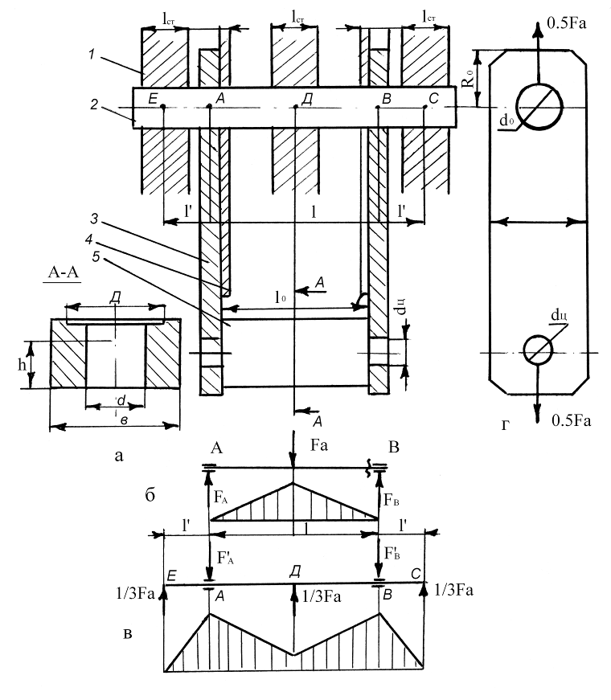

Б

Б

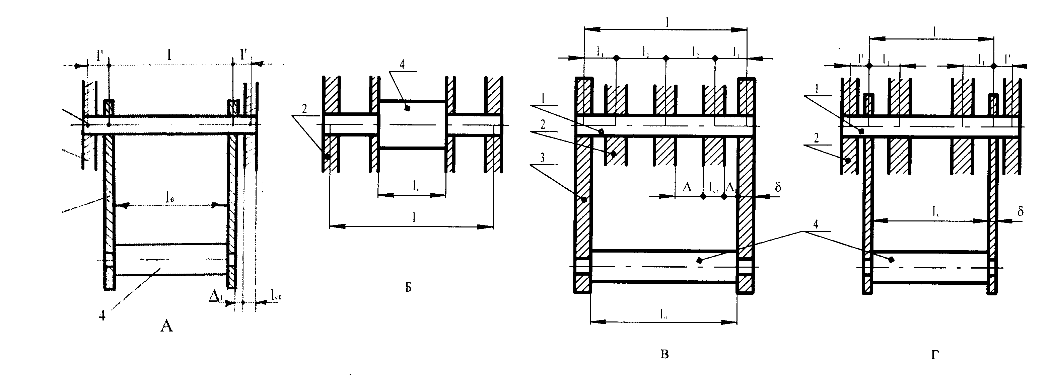

Рисунок П.2 Эскизная компоновка подвески (а), расчетные схемы (б, в, г) и схемы подвесок типа 1 (А), 2 (Б), 3 (В), 4 (Г): 1-ось блоков, 2-блок, 3-серьга, 4-траверса.

Рис. П3. Узел барабана сварной конструкции:

1 – зубчатая полумуфта; 2 – выходной вал редуктора; 3 – полуось барабана.

а – расширенная схема и эпюры моментов барабана; б – расчетные схемы и эпюры моментов полуосей.

М

FA

*LO*

*L1*

*L2*

Т

М

А

FA

С

Д

FК

FК

*L9*

*a1*

В

*a*

*l0*

*3*

*Q*

*d*

*d1*

*с*

*l3*

*b2*

*2*

*1*

*l*

*l4*

*l1+ l2*

*l′3*

*l1+ l2*

*l4*

*L*

*d0*

*a1*  а1

*a*

*l0*

В

А

А

B

FВ

a

б

FB

*δ*

М

FA

FB

RE

E A

Т

М

FA

FB

А

С

D

B

*L3*

*L1*

*L2*

*L4*

*L5*

В

*l0*

*d0*

*l4*

*l1 + l2*

*l1 + l2*

*l4*

*l′3*

*l3*

*l9*

*1*

*2*

FК

FК

*y*

Рис.П.4 Узел барабана литой конструкции: 1 – выходной вал редуктора, 2 – зубчатый венец, 3 – ось барабана, а – расчетная схема и эпюры моментов барабана, б – расчетная схема и эпюр изгибающего момента оси.

С

1.0

0.2

0.05

0

0.4

0.7

1.0



1.0

0.5

0.1

0

0.1

0.6

1.0

к

к

к

1.0

0.75

0.2

0

0.2

0.7

1.0



Рисунок П.5 Типовые графики загрузки механизма подъема груза: а, б, в – соответственно для легкого, среднего и тяжелого режимов работы









Т

Тп1

Топ1

Тп2

Топ2

Тп3

Топ3

t0

ty

ty

t1

t2

t0

Рисунок П.6 График загрузки электродвигателя механизма подъема в течении цикла

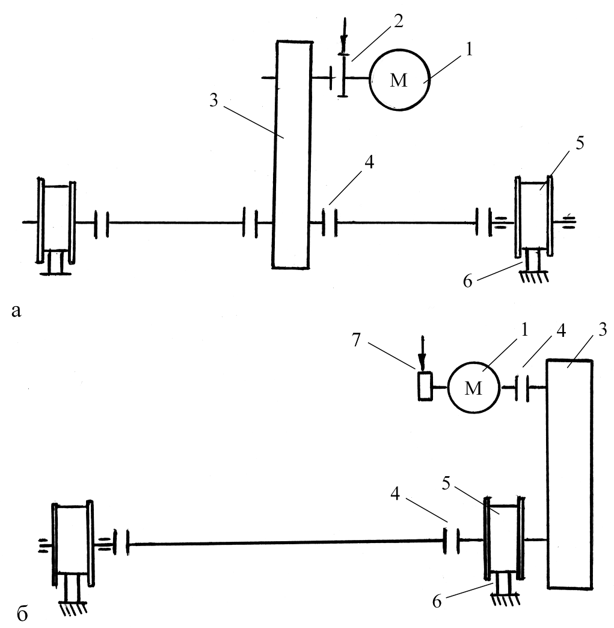

Рисунок П.7 Механизмы передвижения тележки с центральным расположением редуктора типа ВК (а) и ВКН (б): 1-электродвигателб, 2-муфта с тормозным шкивом, 3-вертикальный редуктор, 4-муфта, 5-ходовое колесо, 6-рельс, 7-тормозной шкив.

1. В схеме на рис. 1 показать свой вариант полиспаста. Схема механизма подъема и варианты полиспастов приведены на рис. П.1.
2. Эта формула справедлива при . При других значениях количество слагаемых в числителе равно кратности полиспаста.

   

  
3. Указать, при каком режиме работы. Выбрать канат по условию желательно при маркировочных группах 1568 и 1764 МПа.

   

  
4. Выбрать из ряда 260, 335, 400 и 510 мм, по условию

   

  
5. Для стали по стали МПа

   

  
6. Для метрической резьбы из конструктивных соображений

   

  
7. Для механизма подъема , передвижения

   

  
8. Выбрать по условиям (крюка),

   

  
9. На рис. 2 показать свой вариант подвески (рис.П.2), расчетные схемы элементов и эпюры механизмов
10. Рассчитать для заданной подвески. Размеры принять по ГОСТ 6636-69 [3]
11. Здесь - диаметр шейки крюка

    

   
12. Длина зависит от типа крюковой подвески (рис.2): с одной стороны , с другой для третьего и четвертого типа подвесок здесь надо разместить блоки; принимать зазор между блоками , между блоками и серьгой мм.

    

   
13. Указать для какого крана принимаем «»

    

   
14. При отсутствии заедания = 60…65 МПа

    

   
15. Принять большее значение [3]. Для подвески II типа – кратное «5».
16. Можно применять тот же материал, что для траверсы. Если принята другая сталь, привести расчет

    

   
17. Рассчитать для заданного типа подвески. Привести расчетную схему.
18. Расчет выполнить для наибольшего момента; результат округлить до кратного пяти.
19. Согласовать размерность скорости и диаметров
20. Если мин-1, расчет выполнить при 10 мин-1.

    

   
21. Указать при каком режиме работы и сроке службы в часах
22. Выбрать при условиях . Или d=dц для подвески II типа.

    

   
23. См. расчет траверсы
24. Здесь - больше из и

    

   
25. Указать, что находится в контакте с серьгой
26. Указать при каких подшипниках.
27. Выбрать двигатель MTF [1, табл.ІІІ, 3.5] или МТН [2, табл.2]. По условию (ближайшее меньшее). Для легкого режима принять ПВ = 15, среднего 25, тяжелого 40%

    

   
28. Диаметр барабана - см. п.2.5. Согласовать размерности скорости и диаметров.

    

   
29. Выбрать редуктор Ц2 [1, табл.ІІІ. 4.2], [2, табл.4] или типа РМ. По условиям , , - ближайшее большее к

    

   
30. Если условие не выполняется, принять более мощный редуктор. Здесь указать «удовлетворяет» или «не удовлетворяет».

    

   
31. Допускается .

    

   
32. Выбрать тормоз ТКГ [1, табл. ІІІ.5.13] или ТКТ [1, табл. ІІІ.5.11]. По условию .

    

   
33. Выбрать по условию, диаметр согласовать с диаметром муфты с тормозным шкивом, с валом редуктора.

    

   
34. Выбрать по условию , диаметр согласовать с диаметром вала двигателя.

    

   
35. Выбирать по условию .

    

   
36. Значения относительной массы приведены на оси ординат (рис. П. 5).
37. На рис. 1.2 выбрать кривую, соответствующую .

    

   
38. Рассчитать аналогично для масс и , *ТП*, *ТОП*, *J*.

    

   
39. Принимать

    

   
40. Рассчитать аналогично при и , *tП*, *tОП*.

    

   
41. Если , двигатель удовлетворяет условию нагрева

    

   
42. Сравнить с рекомендуемым [1, табл.1.25]. Для магнитных кранов . Здесь t – меньшее из времени пуска (*tП*).

    

   
43. Значение и - см. п.4.3.

    

   
44. Значение , см. п.2

    

    .3 Определяется по осям крайних блоков крюковой подвески
45.
46. Выбрать длину L из ряда 1200, 1300, 1420, 1800 и 2300 мм по условию L≥L’
47. Здесь F – см. п.2.
48. Принять большее из двух значений
49. См. рис. П.3. Выполнить в масштабе на миллиметровке.
50. Выбрать шарикоподшипник [2, табл. 9] или роликоподшипник [2, табл. 10].
51. Размеры *l*3, *l*9, *b*2 – см. выбор редуктора, толщина буртика *a*1=5…15 мм.
52. 1 См. п. 2
53. Определяется по наибольшему

    

   
54. Эквивалентная и приведенная нагрузка определяются по методике п. 3.4. Здесь , для роликоподшипника.

    

   
55. Согласовать размерности скорости и диаметров.
56. Здесь - см. п.2.

    

   
57. Число планок не менее двух .

    

   
58. Принять - см. рис. 2.5. [1]. Если , увеличить число планок .

    

   
59. В этом случае толщина д.б. не менее 12 мм
60. Принять большее из двух значений
61. Компоновку выполнить в масштабе. Эскиз барабана – см. рис. П.4
62. Указать тип редуктора (см. п.4.2)
63. Выбрать шарико- или роликоподшипник [2, табл. 9 или 10].
64. Размеры и - см. выбор редуктора, зазор мм, С – см. [2, табл. 12].

    

   
65. Определяется по большему .

    

   
66. Здесь М – большее значение из и .

    

   
67. Здесь рассматривается механизм с редуктором ВК (см. рис. П.7, а). Можно применить механизм с редуктором ВКН (навесного типа) – см. рис. П.7, б.
68. Выбрать при скорости .

    

   
69. Указать вид подшипника.
70. Указать, с плоской или выпуклой головкой
71. Выбрать по условию

    

   
72. Выбрать в зависимости от применяемой схемы механизме редуктора ВК [ 5, прил.LXIV] или ВКН (табл.П.11 или [5, прил.LXII] по условиям , - ближайшее к передаточному отношению , диаметр выходного вала [2, табл.27 или 28], [5, прил. LXI или LXIII].

    

   
73. Выбрать по условию , диаметры согласовать с диаметрами двигателя и редуктора [1, табл. III.5.6]. (табл. П.6, П.7).

    

   
74. Это случай крана с грузовым электромагнитном; для крана без магнита .

    

   
75. Можно выбрать тормоз ТКТ [1, табл. ІІІ.5.11] или ТКГ [1, табл. ІІІ.5.13] по условию .

    

   
76. Сравнить с рекомендуемым [1, табл. 1.19]. Если результат существенно отличается, принять более мощный двигатель и повторить расчет по п.4. Затем проверить пригодность ранее принятого редуктора и тормоза.
77. Сравнить с .

    

   
78. Сравнить с ранее принятым .

    

   
79. По методике номинального режима работы [5. с.112]. Можно выполнить по методике, рассмотренной в разделе «Механизм подъема».
80. Выбрать по [1, рис. 1.4 или 1.5].
81. Принимаем м.

    

   
82. Сравнить и принятого двигателя. Если , двигатель удовлетворяет условием нагрева.

    

   
83. По [1, рис. 1.16] указать по какой кривой определяется .

    

   
84. См.п.2
85. Выполнить проверку аналогично п.5.1.5 «Механизм подъема»